临泉县黄岭镇西齐庄村全面建设小康社会大事迹

1. **脱贫攻坚取得新成效**

西齐庄村人口6220人1380户，耕地面积4862亩。侉子营村建档立卡贫困户151户612人，截止到2020年末西齐庄村在政府相关政策帮扶下已全部脱贫。对标全国和省市县标准同步进入小康社会。

**二、基础设施建设完善**

2011年以来，建设了村卫生室和敬老院，陆续在崔老家、齐庄3个自然村的建设文化广场和4座公厕，文化广场的建成极大丰富群众文化生活;

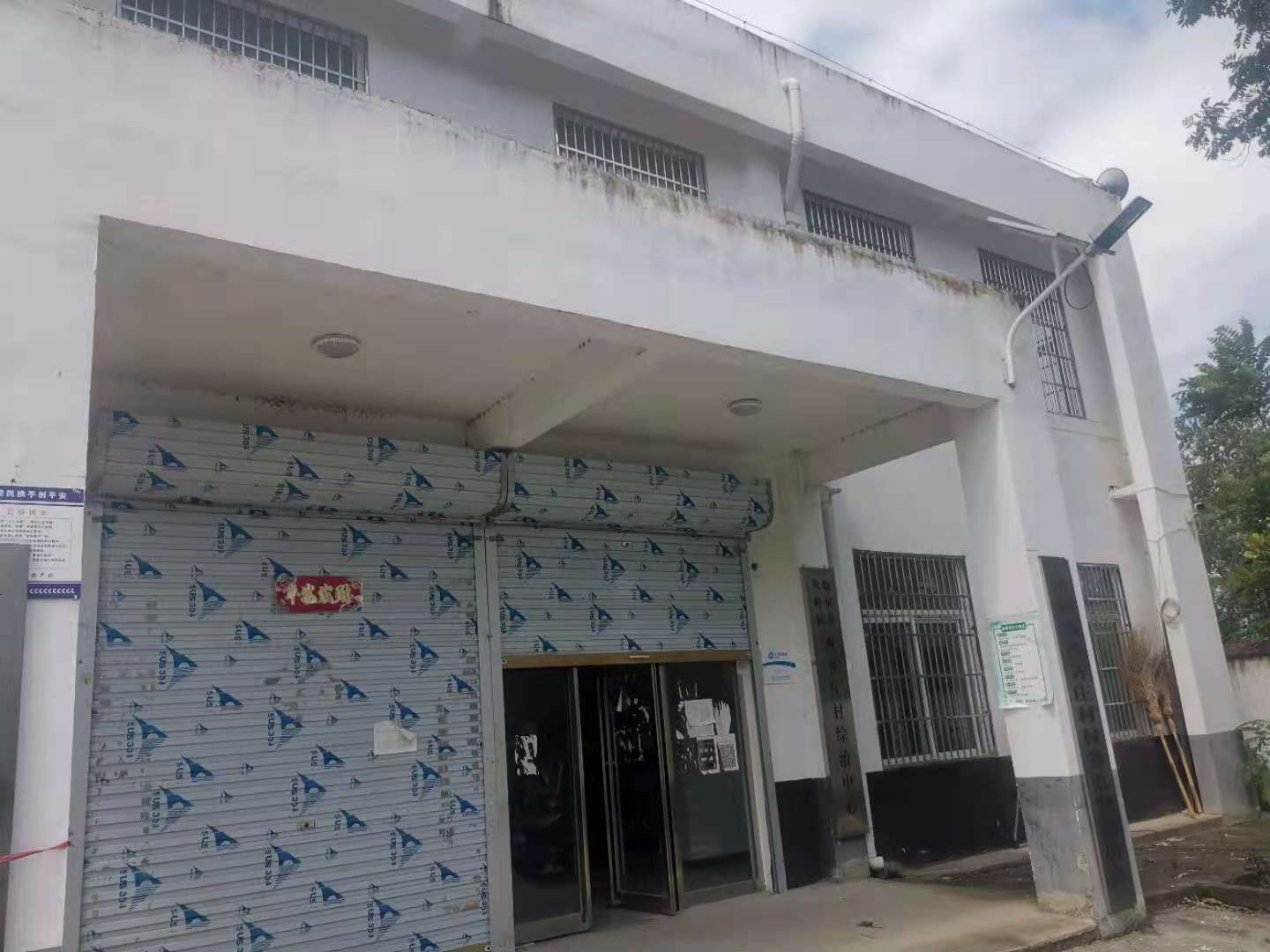

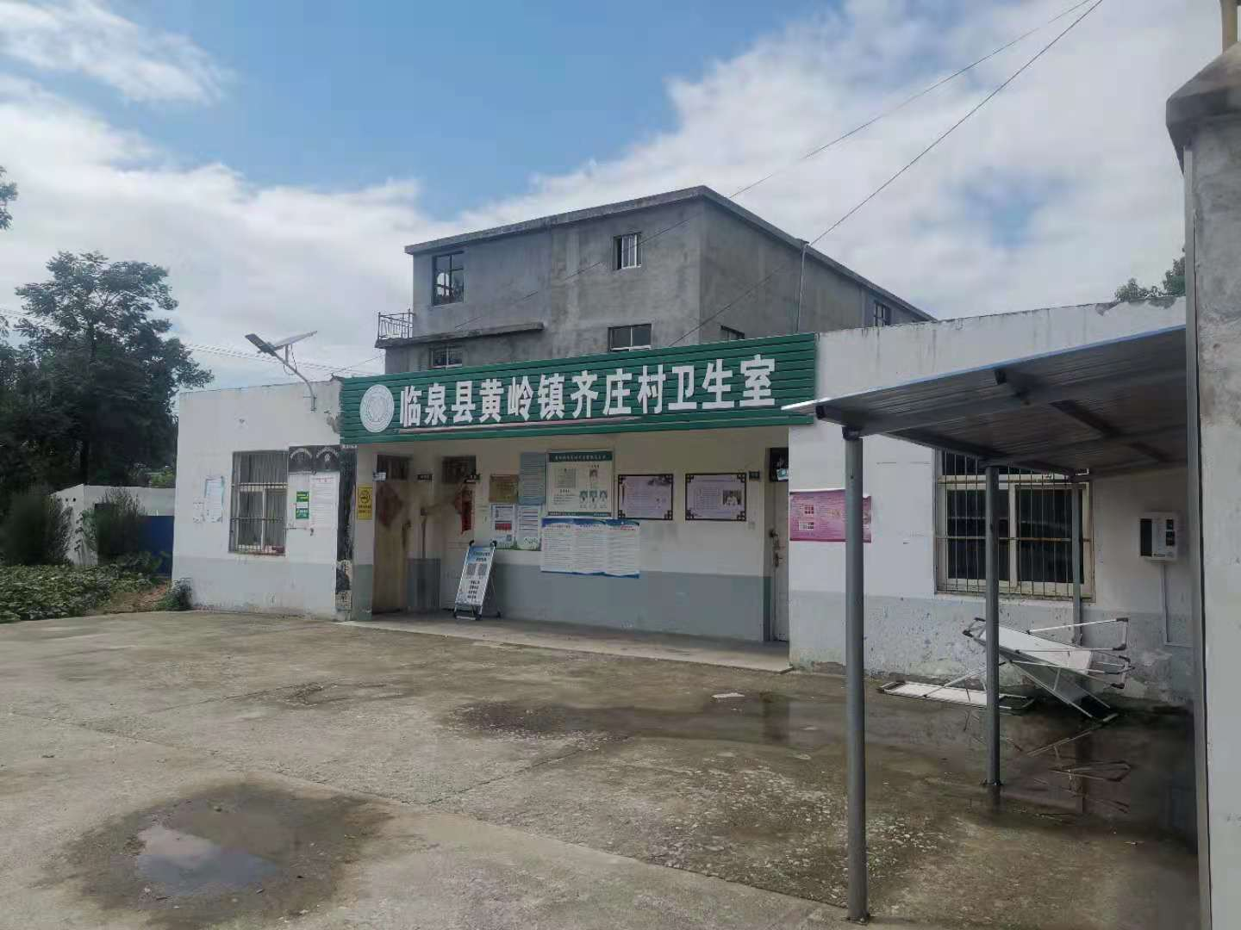

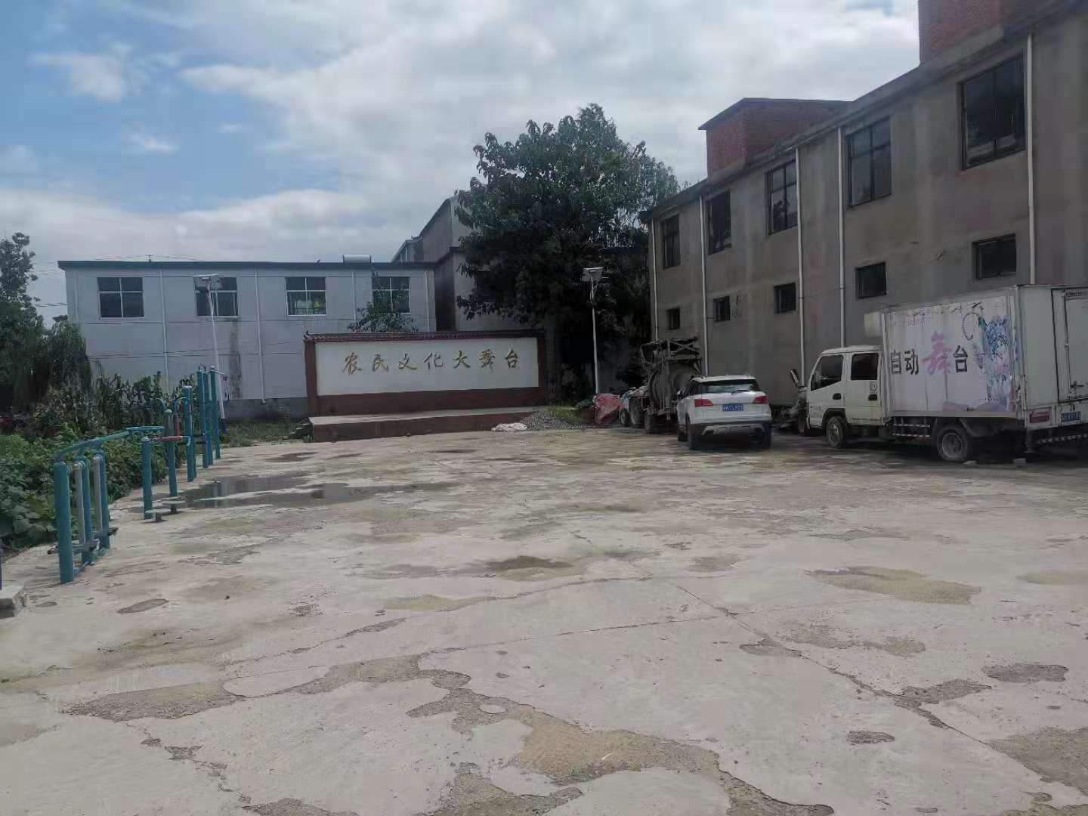

在7个自然村已全部安装路灯130盏；

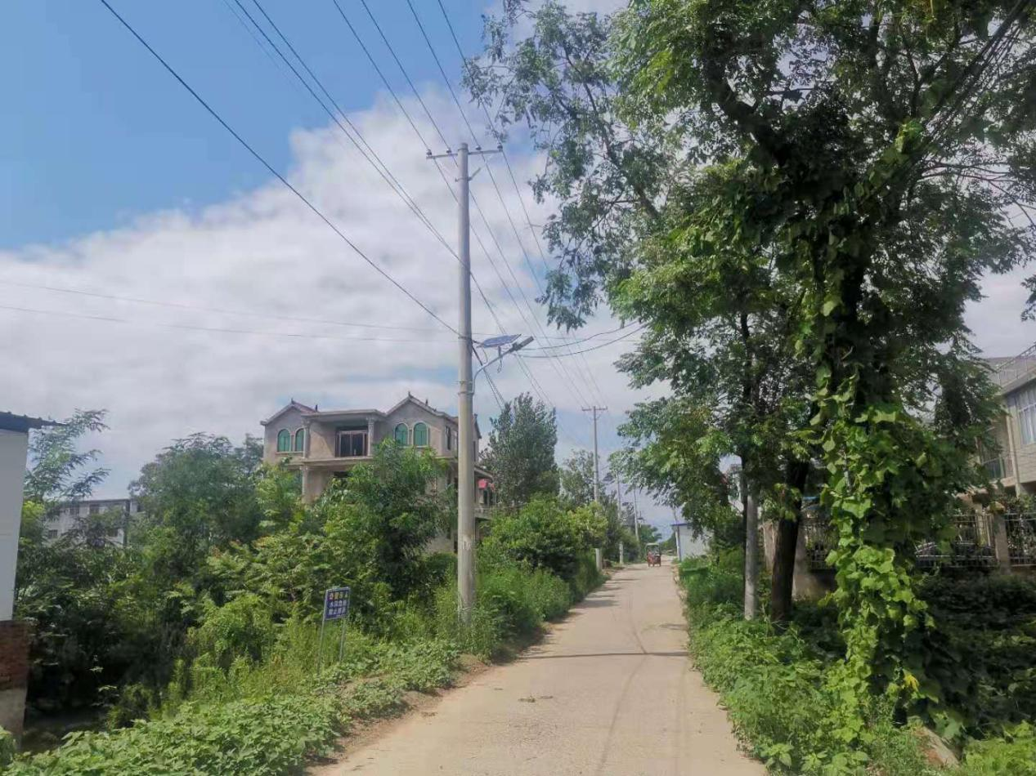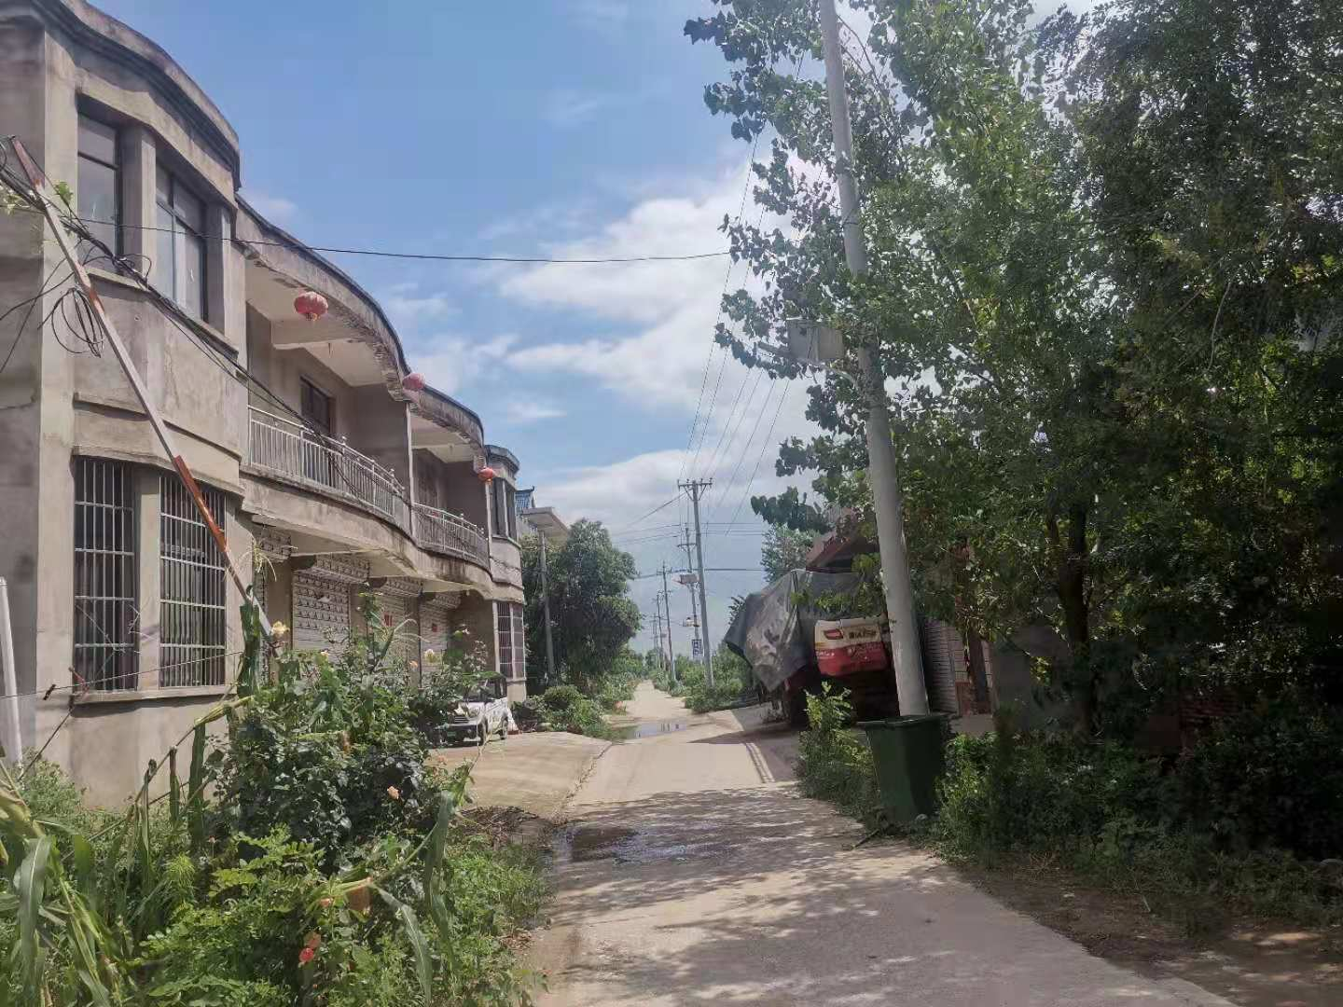

村村通道路工程全面实现，群众家家户户用上了安全的自来水；网络光纤全覆盖，网上消费成为新业态。

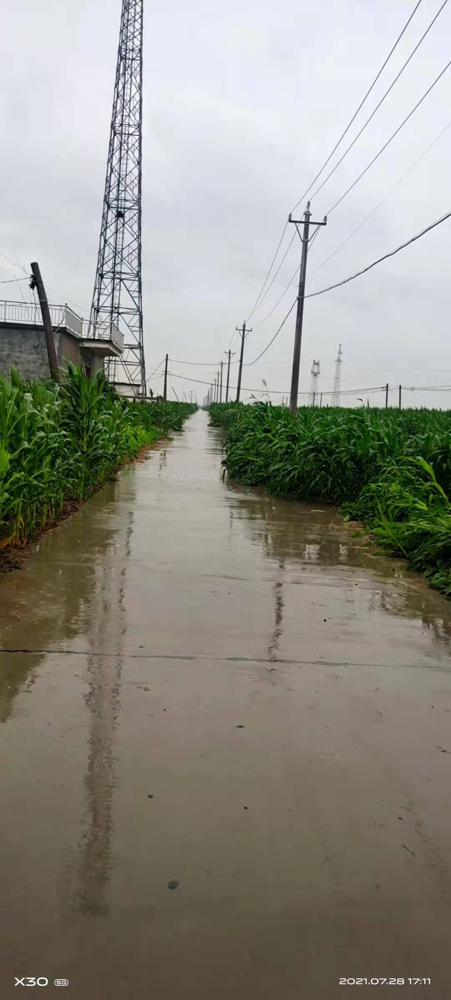

**三、民生建设取得新突破**

  西齐庄村新农村合作医疗保险完成全覆盖，让西齐庄村的人民群众做到看病有保障；2018年以来西齐庄村共完成户厕改造116户，带动了群众更新卫生观念，让农民的生活环境发生了巨大变化。建设天网工程，在全村安装监控35个，时时对全村进行监控，保障了人民群众财产安全。